תרגיל מס' 9

- הטבלה הבאה מציגה את סכום המכירות של מוצרים שונים ב – 3 חודשים :
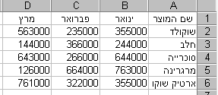

הקלד את הטבלה.

- הוסף 2 שורות לפני שורה 3 והקלד :
מסטיק | 240000 | 353000 | 324000
במבה | 512000 | 515000 | 633000

- הוסף את המילה "עמיד" למילה "חלב"
- החלף את המילה "ארטיק" במילה "שקית"
- הוסף טור E , תן לו את הכותרת "סך הכל".
- חשב בטור E את סך המכירות של כל מוצר ב- 3 החודשים יחד.
- הוסף עמודה F וחשב בה את סך המכירות + מע"מ של 17% . (סה"כX 1.17)
- הוסף בשורה 9 את סך כל המכירות של כל חודש – זכור : ניתן לבצע את החישוב פעם אחת ואז לגרור אותו לשאר התאים.
- חשב בשורה 10 את ממוצע המכירות בכל חודש.
- חשב בשורה 11 את מינימום המכירות של כל חודש.
- חשב בשורה 12 את מקסימום המכירות של כל חודש.

